Persbericht

Nieuw modulair concept met CW6
TrendLine AquaPower Plus: compacte oplossing met warm water op voorraad

VSK, februari 2014

Nefit’s meest recente HR-lijn is vanaf komend stookseizoen ook leverbaar als voorraadhoudend toestel met Gaskeur CW6. Met de nieuwe TrendLine QuickLoad Voorraadboiler van 40 l. kunnen TrendLine CW4- en CW5-toestellen worden getransformeerd tot een CW6-toestellen. Ook ketels die al zijn geïnstalleerd kunnen met de bijbehorende aansluitset achteraf eenvoudig worden omgebouwd naar CW6.
De QuickLoad Voorraadboiler is los leverbaar vanaf september 2014. TrendLine AquaPower Plus kan later in het stookseizoen ook als compleet pakket worden afgenomen.

Modulair concept
Naast de royale warmwaterlevering van 22 liter van 40º C per minuut, geschikt voor meerdere tappunten tegelijk, een watertemperatuur tot 65°C, biedt het modulaire concept andere voordelen. De losse voorraadboiler met twee tanks van 20 liter is compact en weegt slecht 28 kg: makkelijk hanteerbaar en installatievriendelijk. Een keer geïnstalleerd levert het een van de meest compacte voorraadtoestellen op. Hierdoor is TrendLine AquaPower Plus bij uitstek geschikt om oudere Nefit-toestellen, zoals EcomLine en Turbo, te vervangen. Met de bijbehorende ombouwset kunnen ook geïnstalleerde TrendLines achteraf eenvoudig worden geüpgrade. Voor installateurs is dit een extra verkoopargument als klanten twijfelen of ze een CW6-toestel nodig hebben.

De QuickLoad Voorraadboiler wordt achter het toestel bevestigd. Hierdoor is het geheel, inclusief de bijbehorende aansluitset met afdekkap maar iets meer dan 20 cm hoger en dieper dan de TrendLine CW4/5. De breedte en de hydraulische aansluitingen blijven hetzelfde. Uitbreiden van een bestaande TrendLine naar CW6 is daardoor eenvoudig.

Voordelen TrendLine
Verder kent TrendLine AquaPower Plus alle voordelen van de TrendLine-serie zoals:
- Een High Speed warmtewisselaar voor efficiëntere warmteoverdracht,
- Zelflerende software die automatisch de instellingen voor de warmwaterbereiding optimaliseert ,
- Een gepatenteerde Low Energy pomp (EuP 2015 Ready) die tot 75% zuiniger is dan conventionele pompen,
- Een Multigasblok waarmee het toestel is voorbereid op veranderende gassamenstellingen,
- Het laagste elektriciteitsverbruik in zijn klasse: ca. 1 Watt in standby-modus.

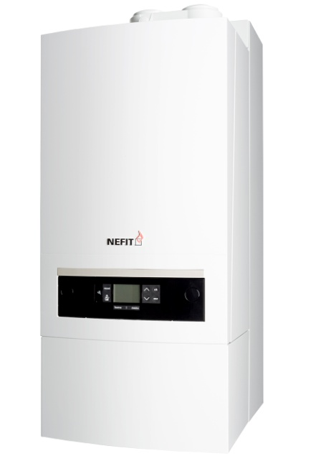

Technische specificaties

Nefit TrendLine AquaPower Plus | HRC 24 / CW6 | HRC 30 / CW6
Gaskeur CW-klasse  Liters per minuut van 60°C (ΔT=50°C)  Liters per minuut van 40°C (ΔT=30°C)  Nom. vermogen cv (bij 80/60°C) in kW  Hoogte in mm¹  Breedte in mm¹  Diepte in mm¹  Installatiegewicht in kg (HR-ketel + boiler) | CW3  13²  22³  24,4  920  440  520  34 + 28 | CW4  13²  22³  29,9  920  440  520  34 + 28

¹ Inclusief voorraadboiler, ² na 10 min. 9,5 l. , ³ na 10 min. 16 l.

Noot voor de redactie, niet voor publicatie
Voor meer informatie kunt u contact opnemen met:

Nefit
Jan Bosch
Tel. 0570 60 21 20 / 06 10 00 39 63
E-mail: jan.bosch@nl.bosch.com

Beelden en persinformatie zijn verkrijgbaar via www.nefit.nl (zie VSK-pagina’s onder ‘’Professioneel’’) of via marketing@nefit.nl.

Nefit is een merk van Bosch Thermotechniek B.V.

